ООО «ТАЛЕКС ПЛЮС»
183034 Российская Федерация, г. Мурманск, ул. Домостроительная, д. 6
ИНН 5190903110/КПП 519001001, ОГРН 1095190005261
ФИЛИАЛ "САНКТ-ПЕТЕРБУРГСКИЙ" АО "АЛЬФА-БАНК", Г. САНКТ-ПЕТЕРБУРГ,
р/с 40702810132160003672, БИК 044030786, к/с 30101810600000000786
Тел./факс (8152) 43-53-33. E-mail: talex@polarnet.ru

Исх.№ 26 от «27» января 2020 г.

В  ЗАКАЗЧИК  ОТ: | «Управление Федеральной антимонопольной службы по Мурманской области»  183038, г. Мурманск, ул. Коминтерна, д. 7  ГОАУСОН Оленегорский КЦСОН  ООО «Талекс Плюс»  183038, г. Мурманск, ул. Домостроительная, д. 6

Жалоба
16 января 2020 г. на официальном сайте РФ для размещения информации о размещении заказов (www.zakupki.gov.ru) , было опубликовано Извещение № 32008768570 и документация о проведении запроса котировок на поставку масложировой продукции для нужд ГОАУСОН Оленегорский КЦСОН. Начальная (максимальная) цена контракта 321 794 р.81 коп.
22 января 2020 г. ООО «Талекс плюс» была подана заявка № 2177907 на участие в запросе котировок.
23 января 2020 г. был опубликован протокол рассмотрения заявок, в котором указано, что заявка ООО «Талекс Плюс» отклонена (причина – не соответствует требованиям)
24 января ООО «Талекс» серез электронную площадку RTS-TENDER подало запрос на разъяснение причины отклонения заявки. От зазкачика поступил ответ (см. приложение)
Интерфейс электронной площадки RTS-TENDER при подаче котировочны заявок предсматривает размещение заявки без ценового предложения в части описания товара, и подачи ценового предложения отдельной строкой (скриншот – прилалается). ООО «Талекс Плюс» при подаче заявки прикрепило 2 файла: 32008768570 котировочная заявка Оленегорск КЦСОН масложир БЕЗ ЦЕНОВОГО ПРЕДЛОЖЕНИЯ, 32008768570 котировочная заявка Оленегорск КЦСОН масложир (скриншот заявки прилагается)
Таким образом, по регламенту площадки RTS-TENDER ООО «Талекс Плюс» не могло прикрепить сведения о товаре с ценовыми характеристиками. Это было сделано в ценовом предложении. Форма котировочной заявки, установленной заказчиком – не менялась.
На основании изложенного
ПРОШУ:
1.Приостановить проведение запроса котировок.
2.Рассмотреть обоснованность отказа в допуске ООО «Талекс Плюс» к участию в запросе котировок.
Приложения:
1. Извещение о проведении запроса котировок
2. Разъяснение ГОАУСОН «Оленегорский КЦСОН»
3. Скриншот заявки ООО «Талекс Плюс»
4. Скриншот интерфейса подачи заявки на электронной площадке RTS-TENDER

Директор ООО «Талекс Плюс»» ________________/Позднякова О.В./
М.П.
Приложение 1.

Извещение о проведении закупки
(в редакции № 1 от 16.01.2020 )
Номер извещения: | 32008768570
Наименование закупки: | Поставка масложировой продукции
Способ проведения закупки: | Запрос котировок
Заказчик
Наименование организации: | ГОСУДАРСТВЕННОЕ ОБЛАСТНОЕ АВТОНОМНОЕ УЧРЕЖДЕНИЕ СОЦИАЛЬНОГО ОБСЛУЖИВАНИЯ НАСЕЛЕНИЯ "ОЛЕНЕГОРСКИЙ КОМПЛЕКСНЫЙ ЦЕНТР СОЦИАЛЬНОГО ОБСЛУЖИВАНИЯ НАСЕЛЕНИЯ"
Место нахождения: | 184530, ОБЛ МУРМАНСКАЯ, Г. ОЛЕНЕГОРСК, УЛ ПАРКОВАЯ, 15
Почтовый адрес: | 184530, МУРМАНСКАЯ, ОЛЕНЕГОРСК, ПАРКОВАЯ, дом 15
Контактная информация
Ф.И.О: | Попович Н.В.
Адрес электронной почты: | csonolen@yandex.ru
Номер контактного телефона: | +7 (815) 5253114
Факс:
Требования к участникам закупки
Требование к отсутствию участников закупки в реестре недобросовестных поставщиков
Информация о порядке проведения закупки
Подача заявок
Место подачи заявок: | Электронная площадка РТС-тендер (http://www.rts-tender.ru)
Дата начала срока подачи заявок: | 16.01.2020
Дата и время окончания подачи заявок (по местному времени): | 23.01.2020 00:00
Порядок подачи заявок: | В электронной форме
Подведение итогов
Место подведения итогов: | 184530, Российская Федерация, Мурманская обл., г. Оленегорск, ул. Парковая, дом 15, ОКАТО: 47417000000
Дата подведения итогов: | 23.01.2020
Порядок подведения итогов: | В соответствии с извещением о закупке
Предмет договора
Лот №1
Сведения о позиции плана закупки: | План закупки № 2190416288, позиция плана 24
Предмет договора: | Поставка масложировой продукции
Краткое описание предмета закупки:
Способ указания начальной (максимальной) цены договора (цены лота): | Сведения о начальной (максимальной) цене договора (цене лота)
Начальная (максимальная) цена договора: | 321 794.81 Российский рубль
Обеспечение заявки не требуется.
Информация о товаре, работе, услуге:
№ | Классификация по ОКПД2 | Классификация по ОКВЭД2 | Ед. измерения | Количество (объем) | Дополнительные сведения
1 | 10.51.30.100 Масло сливочное | 46.33 Торговля оптовая молочными продуктами, яйцами и пищевыми маслами и жирами | Килограмм | 517.00 | масло сливочное
1 | 10.41.54.000 Масло подсолнечное и его фракции рафинированные, но не подвергнутые химической модификации | 46.33 Торговля оптовая молочными продуктами, яйцами и пищевыми маслами и жирами | Килограмм | 337.00 | масло подсолнечное
1 | 10.42.10.112 Маргарин мягкий | 46.33 Торговля оптовая молочными продуктами, яйцами и пищевыми маслами и жирами | Килограмм | 81.00 | маргарин

Место поставки товара, выполнения работ, оказания услуг для лота №1
Место поставки (субъект РФ): | Северо-Западный федеральный округ, Мурманская обл
Место поставки (адрес): | 184530, Российская Федерация, Мурманская обл., г. Оленегорск, ул. Парковая, дом 15, ОКАТО: 47417000000
Требования к участникам закупки
Требование к отсутствию участников закупки в реестре недобросовестных поставщиков
Информация о документации по закупке
Срок предоставления документации: | с 16.01.2020 по 23.01.2020
Место предоставления документации: | г.Оленегорск Мурманской области, ул.Парковая, д.15
Порядок предоставления документации: | В соответсвии с техническим заданием
Официальный сайт ЕИС, на котором размещена документация: | www.zakupki.gov.ru
Размер, порядок и сроки внесения платы за предоставление документации по закупке
Размер платы: | Плата не требуется

Приложение 2
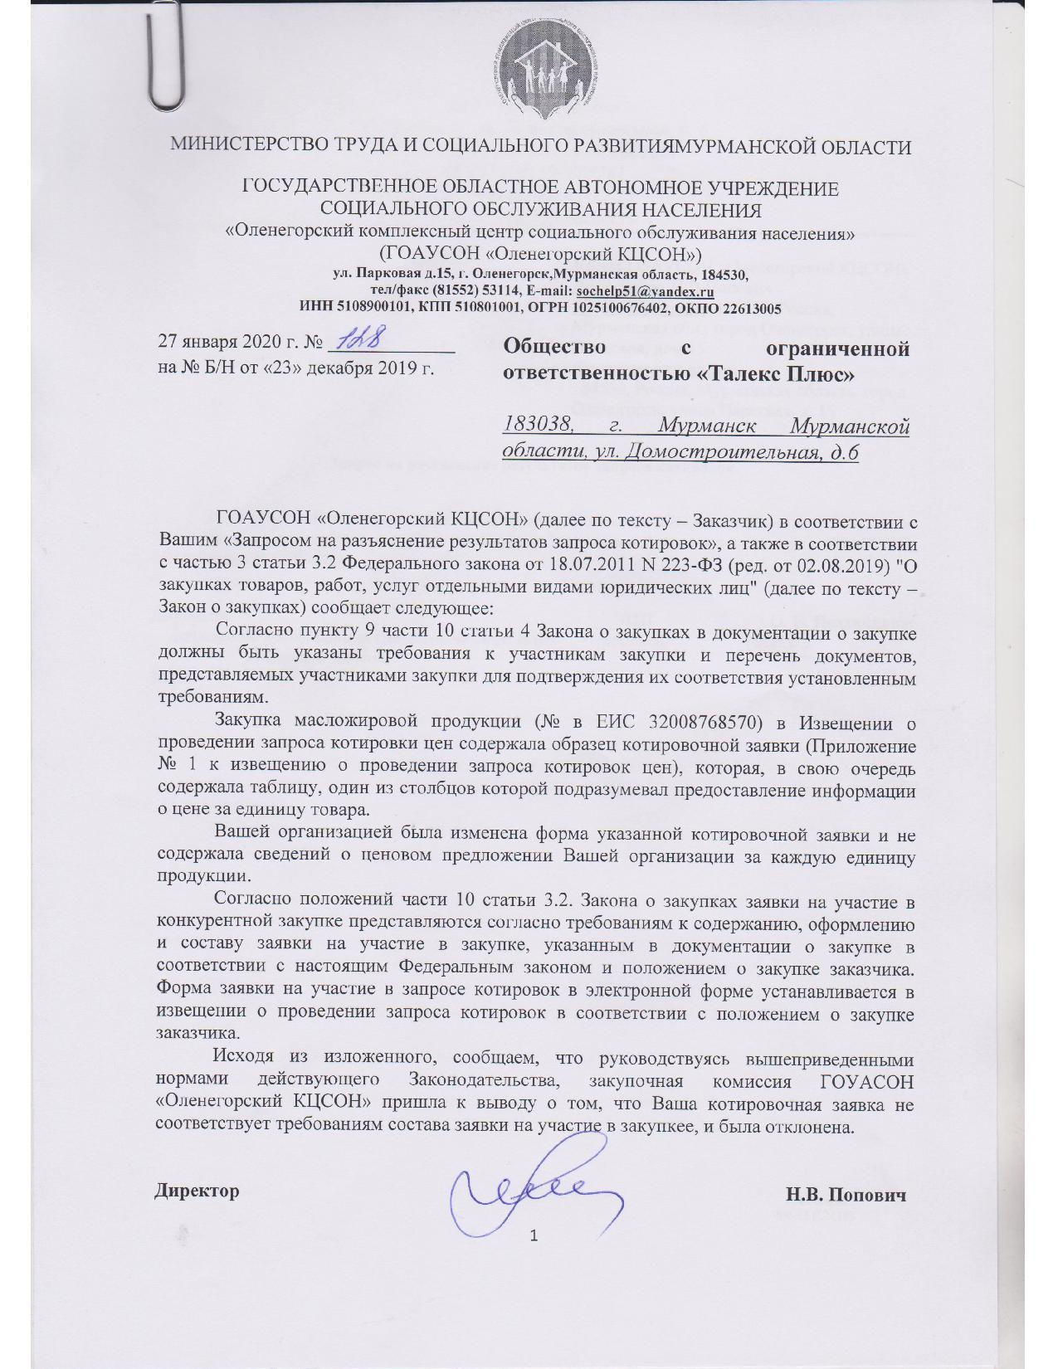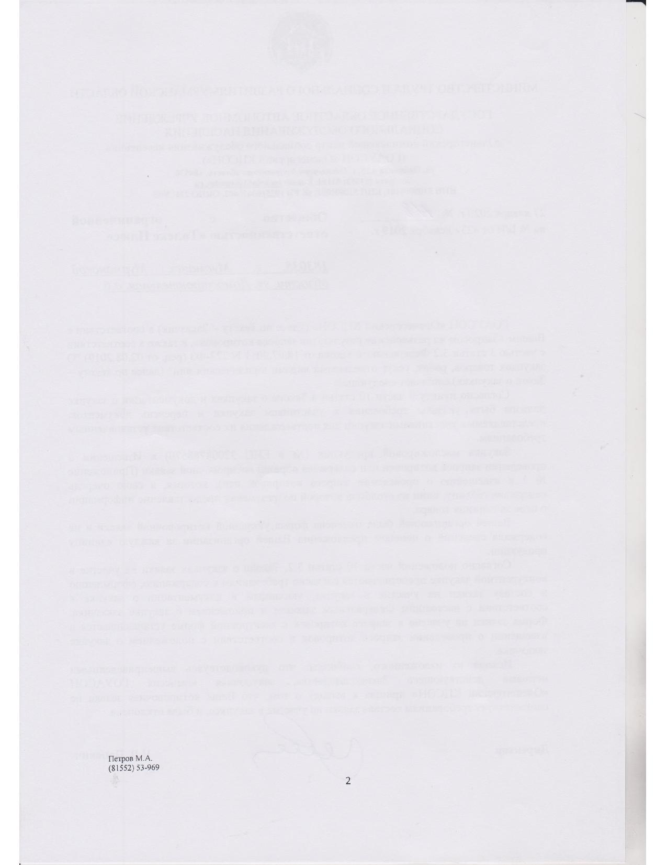
Приложение 3

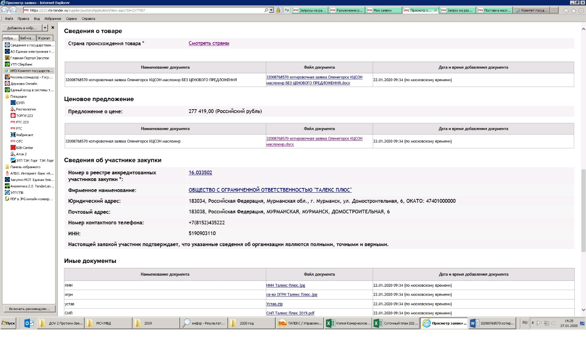
Приложение 4

